《随产迭代·要素互嵌：锚定镁基产业转型的中职化学工艺专业改革与实践》
成果报告

一、背景与问题
金属镁作为轻量化材料与战略性资源，其绿色化、智能化生产已成为制造业转型升级的必然要求。府谷是全球最大金属镁生产基地，产量占全球40%以上，连续十四年居全国首位。皮江法炼镁工艺涵盖煅烧、还原、精炼等五大工序，对应17类一线工种。
2018年是府谷镁产业的里程碑之年——府谷被授予“全国最大金属镁生产基地”称号，金属镁研发中心同步揭牌，产业正式从规模扩张迈入创新驱动新阶段。产业转型升级必然要求人才供给同步升级，区域技能人才需求急速增长，用工压力持续加大。
教育部等六部门印发的《职业学校校企合作促进办法》明确要求推动形成“产教融合、校企合作、工学结合、知行合一的共同育人机制”。府谷县职业中等专业学校作为县域内唯一开设化学工艺专业的学校，理应成为镁产业技能人才的供给起点和蓄水池。然而，当时化学工艺专业与蓬勃发展的镁产业之间存在三个突出问题：
问题一：专业设置与产业匹配度不高。专业以无机化工为方向，金属镁教学内容几近空白，17类工种在课程体系中缺乏对应，无适配教材，专业动态调整机制缺位，人才供给与产业需求脱节。
问题二：教学要素联动不足。专业、课程、教材、教师、实训五大核心要素协作不畅，“双师型”师资薄弱、特色教材缺失、实训场景不足，无法凝聚育人合力。
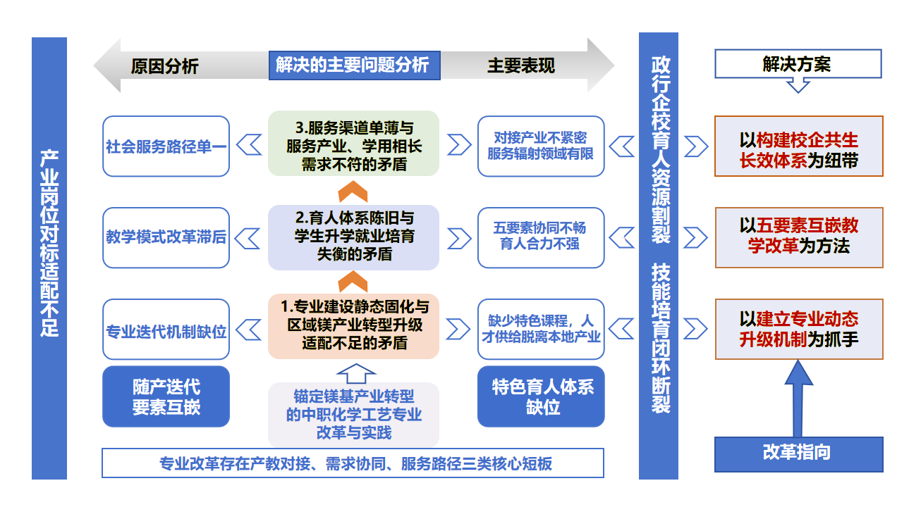
问题三：服务产业主动性待提升。学校未能有效发挥人才蓄水池作用，企业未实质介入教学全过程，校企之间缺少长效合作机制，服务覆盖范围有限。

图1：主要问题分析
三个问题导致专业吸引力下降、升学竞争力不足，无法持续向高职和应用型本科输送化工类生源，区域化工类技能人才培养链条面临断裂风险。
- 主要方法与经验成果
2018年，团队紧抓府谷镁产业转型战略机遇，围绕“智能环保绿色金属镁还原生产线”新技术方向，开展“随产迭代·要素互嵌”化学工艺专业改革研究，构建了“四方协同、随产迭代”的专业动态升级机制，创立了“要素互嵌、系统集成”的教学改革模式，形成了“服务产业、学用相长”的社会服务路径，凝练出可复制推广的中等职业学校精准育人范式。
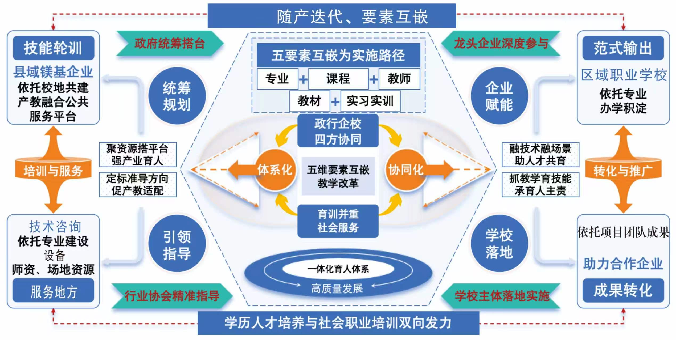
图2：成果总览
（一）建立了“四方协同、随产迭代”的专业动态升级机制，破解专业设置与产业匹配度不高的问题
1.搭建“政行企校”四方协同平台，绘制岗位能力图谱。专业设置与产业需求不匹配，根源是产教缺少制度化信息传递与决策通道。2018年组建由府谷县政府党组成员、教体局局长任组长的化学工艺专业建设指导委员会，构建“行政定方向、行业定标准、企业定需求、学校定方案”的治理架构，联合印发《化学工艺专业转型升级实施方案》《加快申报职业教育教学成果奖十条措施》，深入十家重点镁企开展岗位调研，梳理核心岗位的典型工作任务，绘制覆盖镁冶炼全流程的岗位能力图谱，作为后续专业建设相关工作的核心依据。

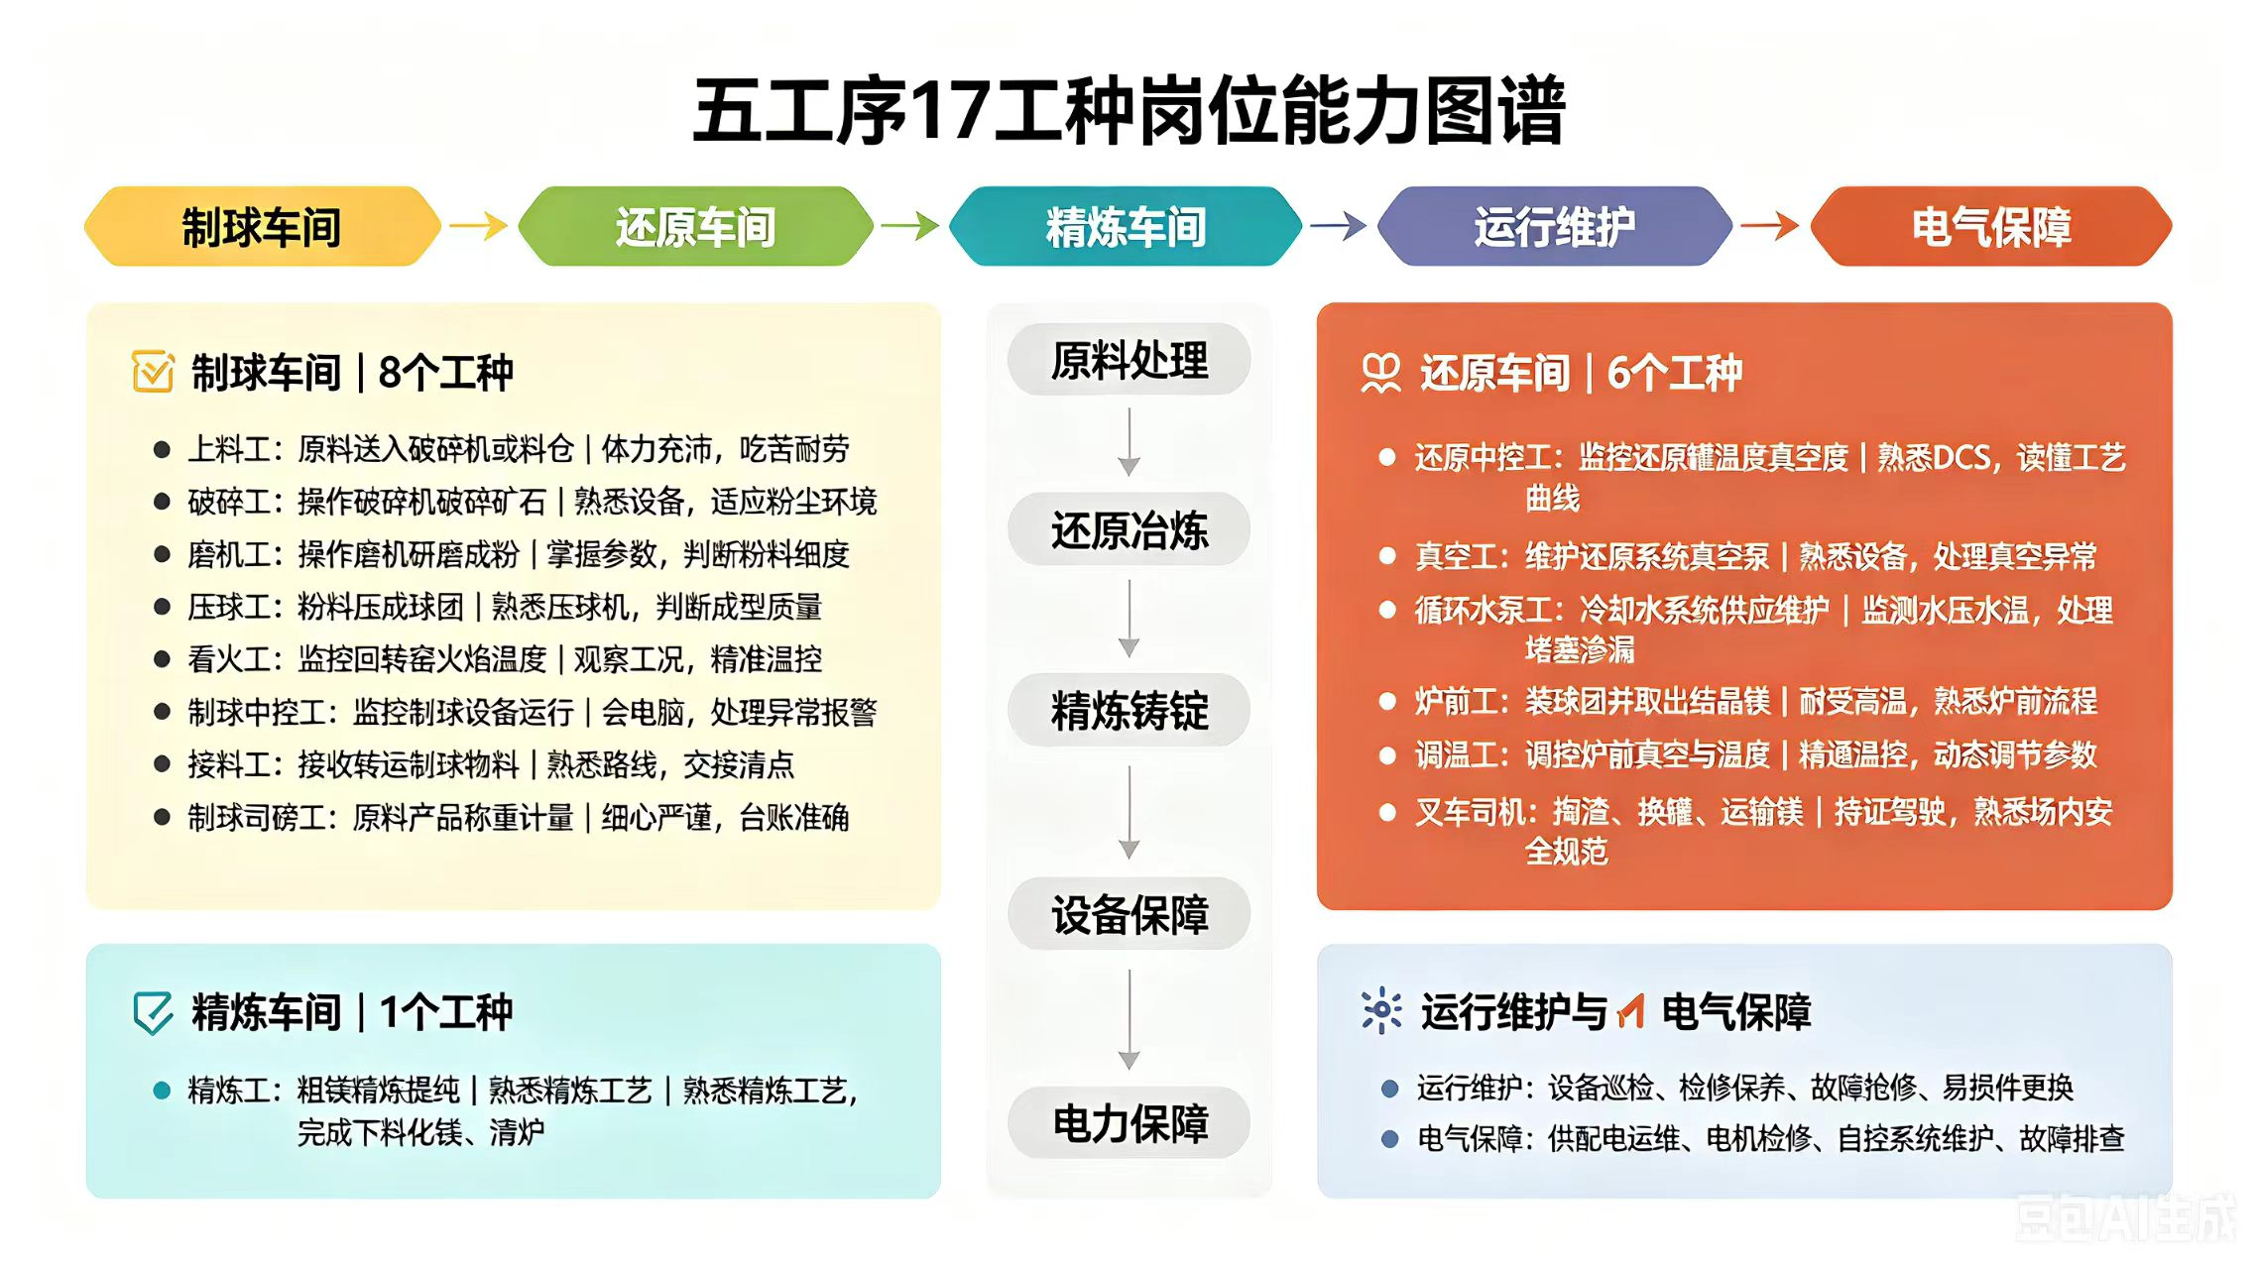
图3：岗位能力图谱
2.实施“一年一小修、三年一大修”的人才培养方案动态调整。每年结合企业岗位需求变化和毕业生跟踪反馈做微调，每三年结合产业技术升级趋势与区域人才需求变化做系统性修订，推动专业建设从“一次性设计”转为“持续性迭代”。
3.紧扣产业转型升级节点，完成两次专业方向精准转向。遵循“政策研判→深度调研→专家论证→方案修订”的科学决策流程。第一次转向在2018年，主动对接府谷县产业转化战略部署，服务县域经济高质量发展，经专题论证，在化学工艺专业中增设炼焦工艺等相关课程，完成从无机化工向煤化工的初步布局。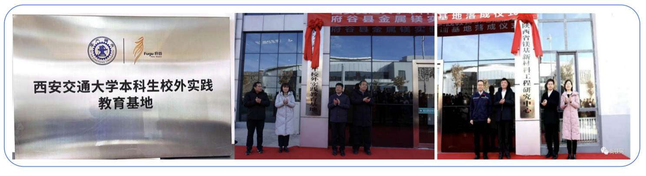
图4:基地挂牌
2021年正式将专业方向聚焦金属镁特色领域，围绕硅热法炼镁等核心工艺完成系统化课程设置，同年建成总投资587万元、配置全流程镁冶炼中小型生产设备的实训基地；2023年，学校获得地方政府产教融合专项资金支持，建成总投资6938万元的产教融合大楼，为该专业持续迭代升级提供了坚实硬件支撑。经上述调整，化学工艺专业成功入选陕西省高水平示范专业建设项目，专业方向与区域镁产业匹配度有所提高。

（二）创建了“要素互嵌、系统集成”的教学改革模式，破解教学核心要素联动不足的问题
第一环是专业牵引课程。以岗位能力图谱为逻辑起点，开课学期、课时、考核标准都直接对应图谱中的岗位能力项。专业委员会审议淘汰了4门无机化工课程，新增《硅热法炼镁生产工艺》《金属镁理化性质分析测试》《镁冶炼仿真操作实训》《金属镁冶炼设备与维护》《镁合金腐蚀与防护》《镁渣综合利用》6门核心课程，开发1门精品课程。校企共同设定实践性教学学时，将其纳入人才培养方案核心指标，从制度上保障学生实践能力培养。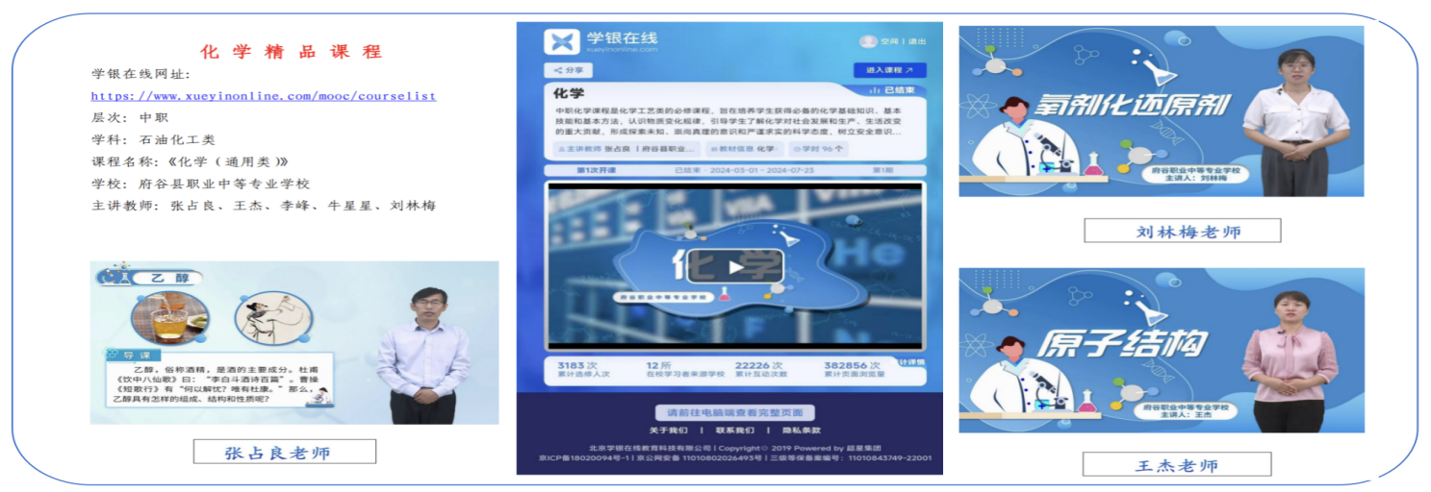
图5：课程资源建设
第二环是课程建设倒逼教材。目前国内中等职业教育金属镁专业领域缺少相关教材。学校立项开发校本教材，由西安交通大学研究团队撰写工艺操作理论，本校教师撰写教学法，合作企业提供生产操作规程与工艺参数，三方联合编写《硅热法炼镁简易生产流程及府谷应用》《金属镁理化性质分析测试》2部教材，将企业生产规程、参数和标准纳入教学内容，结合教学情况验证打磨，积累修订素材，不断更新完善。
第三环是教材驱动教师。新教材对教师实践能力提出了新要求，学校组织10名专业教师试讲测评后，发现教师普遍存在实践短板，学校一方面安排教师分批驻企实岗锻炼，另一方面选派骨干教师赴西交大参与研修，经过系统培养，10名专业教师全部完成了“双师型”转型。
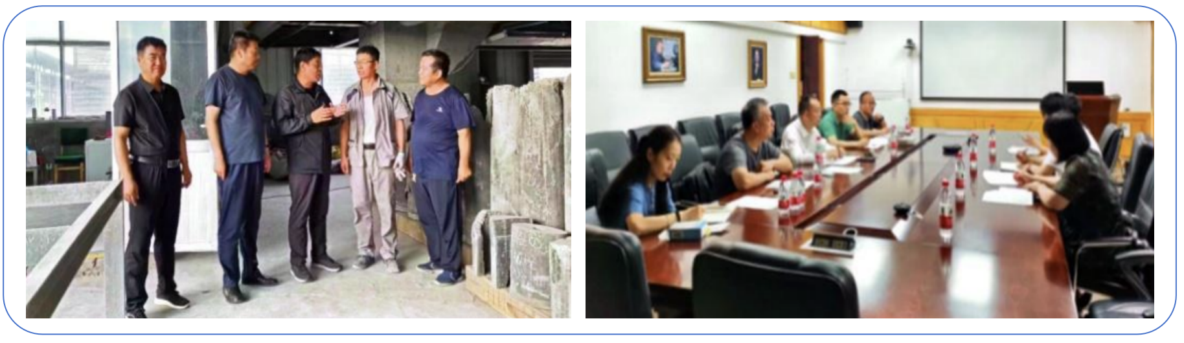
图6：企业导师进课堂、专业教师进车间
第四环是教师支撑实训。教师转型后，原有化工实训设备与金属镁工艺不匹配的问题凸显，经委员会论证报批后，学校建成覆盖金属镁全生产流程的实景生产线，兼具教学实训与生产性服务功能。校企共同制定核心操作标准流程，邀请企业技能大师授课，开展“双导师”教学。
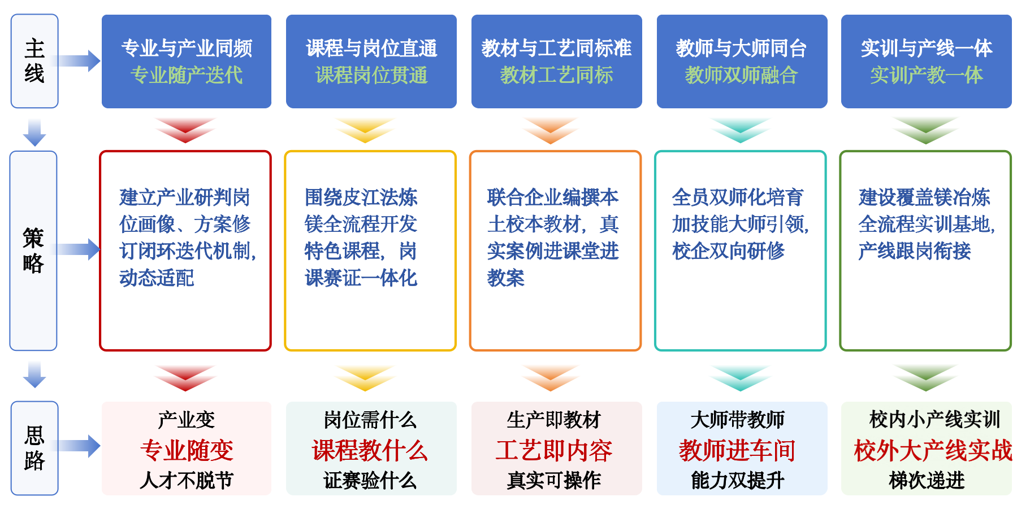
图7：五要素互嵌示意图
第五环是实训反哺专业。实景生产线投用后，教师结合课程目标、学生情况与知识点逐一比对，校验人才培养方案的合理性，发现问题及时修订。与10家企业共建校外实习基地，实现校内小产线实训与校外大产线跟岗实习的梯次衔接。在“岗位能力图谱”指引下，6门核心课程、2本校本教材、10名“双师型”教师、1处实景实训基地形成了相互支撑、循环迭代的有机教学生态。

（三）形成了“服务产业，学用相长”的社会服务路径，破解服务产业主动性不高的问题
1.开展需求摸排，推进服务响应常态化。假期由校领导带队走访镁企收集需求，2023年针对4家中小镁企反映的送样检测周期长、成本高的问题，经研判后将原教学专用的检测中心拓展为公共服务平台，将企业平均检测周期从7天压缩至2天，降低了中小企业品控成本。
2.开放产线与设备资源，提供面向镁企业的全流程技术服务，企业可在原辅料进厂前通过光谱检测把控杂质含量，也可在各生产环节随时取样抽检，及时预警数据异常。服务企业能力提升，助力企业年均增收超5000万元，企业满意度达94%。
3.开展在岗员工专项培训，补齐企业人力资源短板。2024年，学校针对企业用人需求，开展6期兰炭金属镁长训班，为企业在岗员工轮训，内容涵盖兰炭生产设备维护、安全环保、节能管理等多个模块，累计服务241人次，形成了校企行三方受益的良性局面。
4.以技术服务助推企业提质增效。学校与智鑫泉公司深度协作，全程参与其4项专利（含《一种还原渣竖式冷却装置》等）的研发与落地，聚焦设备选型优化、运维体系升级及金属镁防腐处理等关键环节提供技术咨询，实现了服务的实质性跨越。
技术服务过程中积累的工艺参数、故障案例和防腐方案，已纳入相关课程教学内容，实现产业服务经验向教学资源的常态化回流。学校将技术服务积累的真实案例转化为教学资源后，育人质量持续提升，先后被神木职业技术学院、榆林学院确立为“优质生源基地”，形成了“服务反哺教学、教学支撑升学”的良性循环。

三、创新与特点
本成果在五年改革实践中，形成了以下三个创新点。

（一）理念创新：确立“产业端定义教育端”的专业建设理念
突破传统“以学科为导向”的专业建设惯性思维，坚持以产业端岗位能力需求为逻辑起点，倒推课程体系与教学内容。岗位能力图谱作为产业端与教育端的转换接口，将企业用人需求翻译为教学端可量化、可执行的培养标准，使专业建设从“学校有什么条件就开什么专业”的供给驱动，转向“产业需要什么人就用什么条件来培养”的需求驱动，为破解县域中职产教“两张皮”提供了可迁移的方法论。

（二）平台创新：建成区域中职首条金属镁全流程实景产线
整合实训教学、理化检测两大功能，贯通金属镁冶炼“煅烧—配料—还原—精炼”全流程，配套化学检测实验室与光谱室，构建从原料到产品的质检闭环。与虚拟仿真或单工序实训不同，该产线实现了全流程、真装备、严标准的实景实训，实现对镁冶炼初级工17个岗位能力点的覆盖，从根本上解决了中职化工类专业实训“看得见摸不着”的痛点。

（三）模式创新：首创“产线双功能”共享模式
同一产线既承载实训教学功能，又面向县域中小微涉镁企业开放技术服务，将教学资源转化为产业服务资源。企业可在校园产线完成原辅料光谱检测、中间产品抽检预警、不同配比方案模拟调试及新工艺小规模试生产，参数优化后再投入大规模生产线应用，避免直接上线造成巨额经济损失。该模式实现了三方共赢：学校盘活实训资源、紧跟产业前沿；企业降低试错成本与品控风险；区域构建“教学支撑服务、服务反哺教学”的产教融合良性循环。

四、推广应用效果

（一）成效
1.育人体系全域落地，改革范式跨区域推广。本成果于2018年启动，2021年完成专业转型，历经三阶迭代，形成覆盖镁冶炼全流程的17个岗位能力图谱，明确培养方向，编制符合金属镁岗位能力的人才培养方案；配套课标与校本教材完成框架设计，进入试用。方案三次大修订完成，其余年份进行年度微调，实现方案动态更新。成果的教材、理念、路径等已向神木、定边、米脂、榆林、保德、准格尔旗等地8所中职学校推广，惠及学生5444人、教师418人次。
2.师资梯队专业成长，教研服务能力全面提质。10名专业教师已全部完成“双师型”培育，2名企业技能大师入驻。2023年团队教师荣获陕西省职业院校教师教学能力比赛三等奖，先后培育出2名陕西省教学能手、2名榆林市教学能手，涌现出1名榆林市教书育人楷模、1名榆林市名班主任、1名榆林市名教师、1名榆林市党员名师。团队累计完成省、市级课题7项，发表论文8篇；2022年参与企业技术研究，获国家知识产权局授予的实用新型专利2项；编撰校本教材2部，开发核心课程2门。教师累计参与省市示范交流课7节，专业教师产业服务能力与教研水平实现质的飞跃。
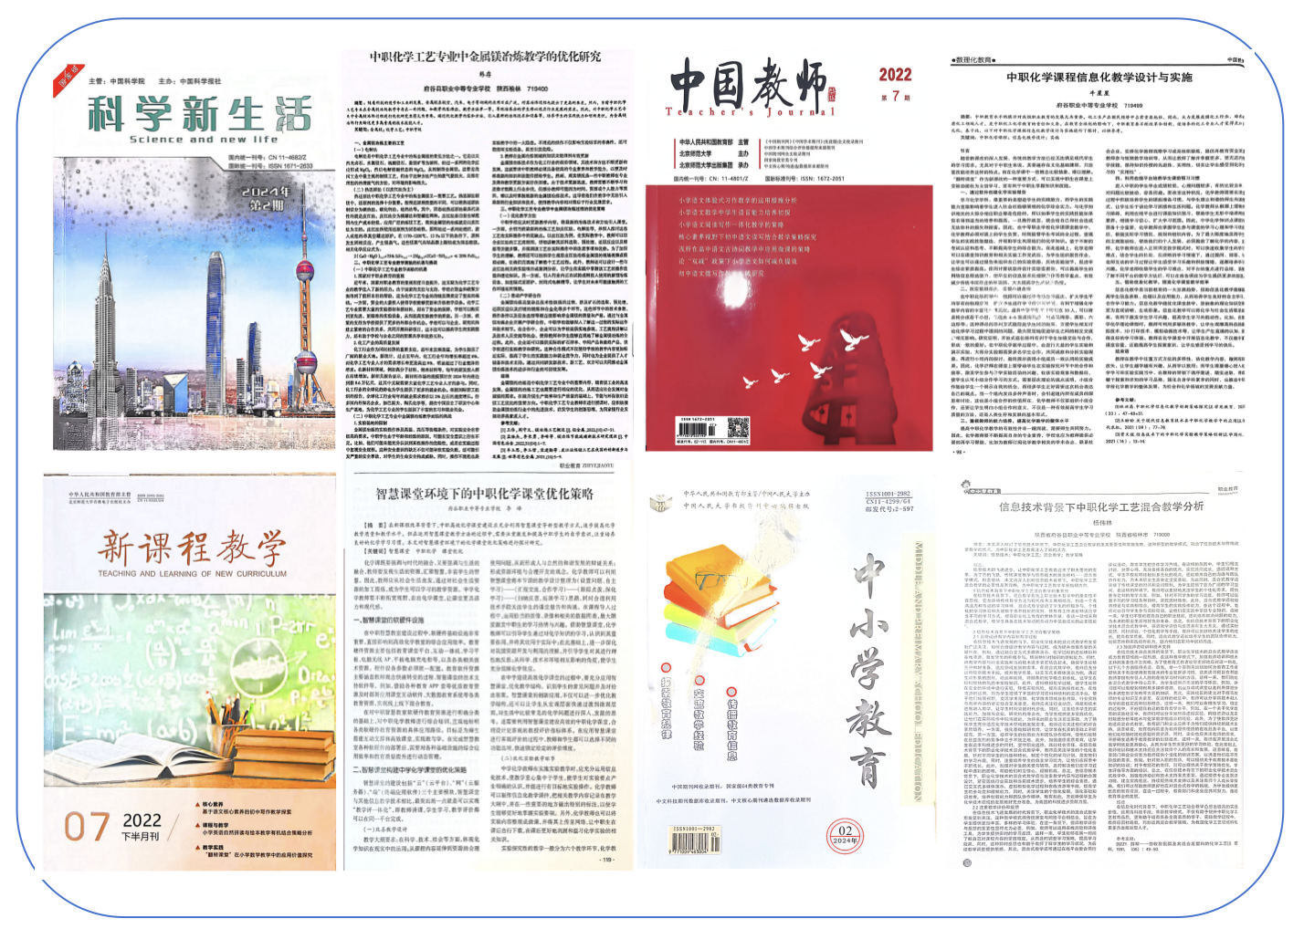
图8：教师论文发表（节选）
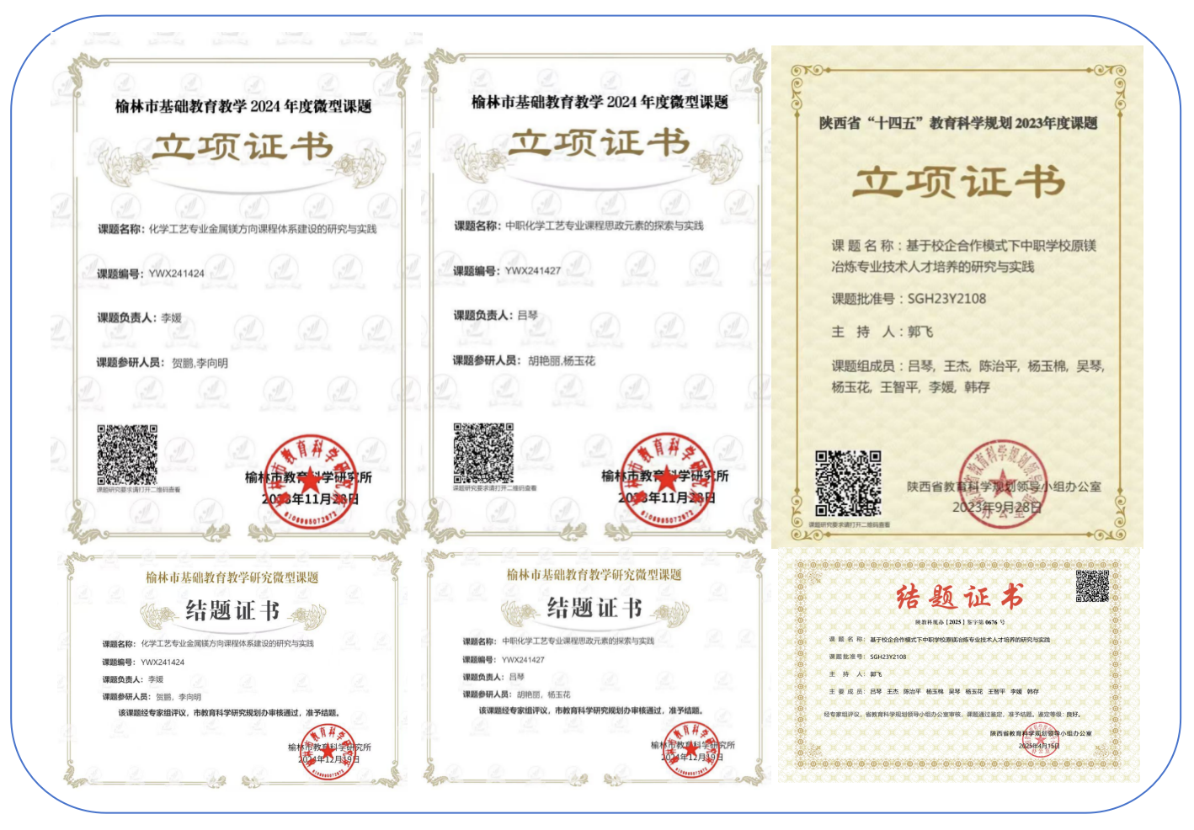
图9：立项与结题证书（节选）

3.人才培养质量跃升，学生发展成就丰富。改革方案已全面运用于本校化学工艺专业全部教学班，覆盖5届学生共计586人次。化学工艺专业在校生规模增至320人，1名学生获评中等职业教育国家奖学金。
技能竞赛取得丰硕成果：8名学生因综合素养突出，经指导教师选拔，参与技能大赛，荣获世界职业院校技能大赛铜奖1项，省级技能大赛一等奖1项、二等奖2项、三等奖3项；市级技能大赛一等奖2项、二等奖3项、三等奖4项。毕业生升学就业率稳定保持在90%以上，共有4名优秀毕业生成长为企业技术骨干。
4.办学品牌特色鲜明，社会辐射影响力持续扩大。2023年化学工艺专业入选陕西省高水平示范性专业建设项目，带动校内机电技术应用等4个专业同步改革，2个专业入选示范专业。2022年，学校获评陕西省高水平示范性中等职业学校、陕西省教育督导评估“316工程”素质教育暨质量提升优秀学校；府谷县获评“陕西省职业教育改革发展成效明显县”。2024年，本成果荣获陕西省第四届中等职业教育教学成果特等奖。相关成果被央视新闻、陕西日报等媒体报道29次，学校获评榆林市质量提升优秀学校。陕西省副省长方光华，省教育厅时任厅长刘建林，副厅长王紫贵、朱晓渭先后到校调研，对化工专业增设金属镁方向给予充分肯定。学校面向县域镁企常态化开设用工长训班，累计服务241人次；免费开放高精度光谱检测中心，企业满意度达94%。
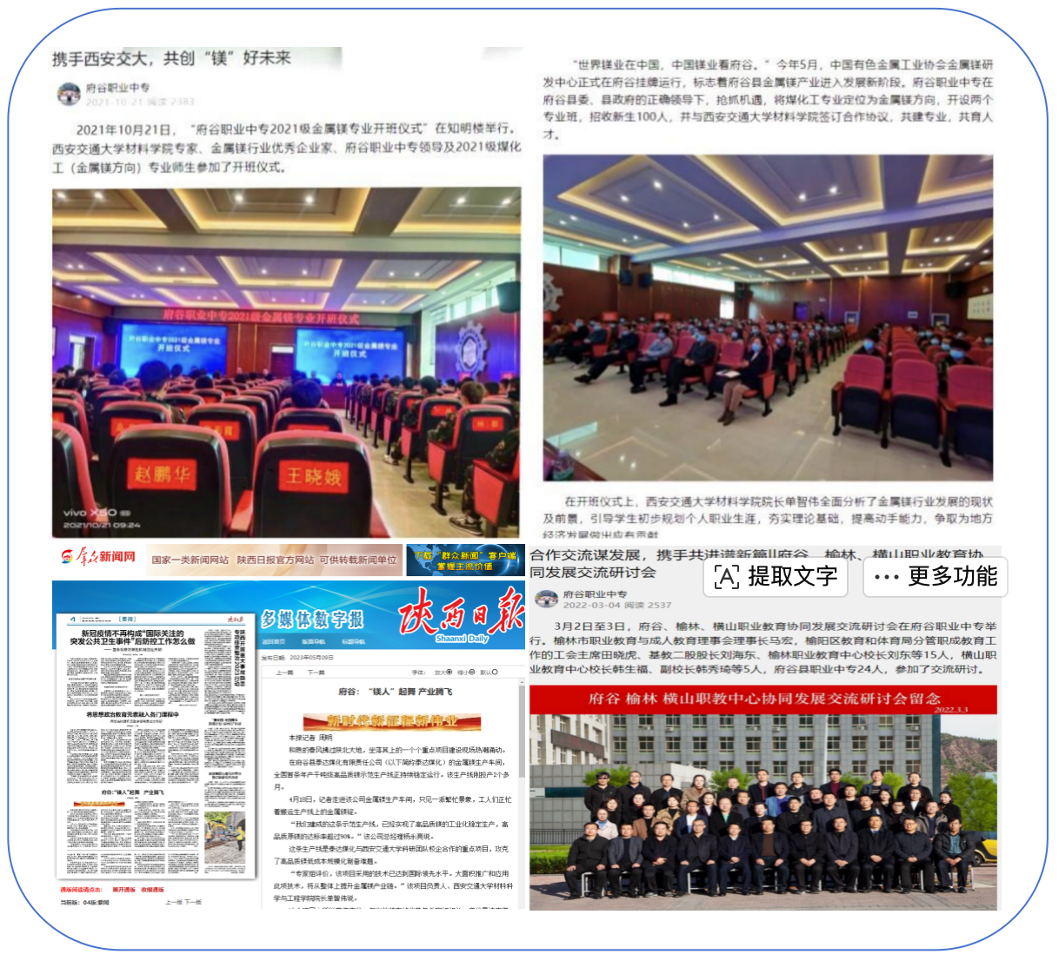
图10：宣传推广情况

（二）反思
立足五年实践，成果在取得显著成效的同时，有三方面需深化：一是服务层次多集中于常规检测与岗前培训，未深度介入企业绿色冶炼等核心攻关领域；二是成果高度依赖府谷特色产业生态，跨区域推广的标准化工具包尚待开发；三是聚焦岗位精准对标，对学生可持续发展基础能力的培养有待加强，人才成长后劲需持续跟踪。下一步团队将锚定“双优”建设，以深化中高本一体化育人为突破口，推动改革从“经验应对”向“机制构建”迈进，为县域中职产教融合提供更具普适性的范式参考。

